
Төсқайың ауылдық округі бойынша жайылымдарды басқару және оларды пайдалану жөніндегі 2023-2024 жылдарға арналған жоспарын бекіту туралы
Шығыс Қазақстан облысы Күршім аудандық мәслихатының 2023 жылғы 26 желтоқсандағы № 14/16-VIII шешімі
Қазақстан Республикасының 2017 жылғы 20 ақпандағы "Жайылымдар туралы" Заңының 8, 13 баптарына, Қазақстан Республикасының 2001 жылғы 23 қаңтардағы "Қазақстан Республикасындағы жергілікті мемлекеттік басқару және өзін-өзі басқару туралы" Заңының 6 бабының 1 тармағының 15) тармақшасына сәйкес, Күршім ауданының мәслихаты ШЕШТІ:
1. Төсқайың ауылдық округі бойынша 2023-2024 жылдарға арналған жайылымдарды басқару және оларды пайдалану жөніндегі жоспар осы шешімнің қосымшасына сәйкес бекітілсін.
2. Осы шешім оның алғашқы ресми жарияланған күнінен кейін күнтізбелік он күн өткен соң қолданысқа енгізіледі.
Күршім аудандық мәслихатының төрағасы | К. Бахтияров
Күршім аудандық мәслихатының
2023 жылғы 26 желтоқсандағы
№14/16-VІII шешіміне
қосымша
Төсқайың ауылдық округінің 2023 - 2024 жылдарға арналған жайылымдарды басқару және оларды пайдалану жөніндегі жоспар
Қазақстан Республикасының 2001 жылғы 23 қаңтардағы "Қазақстан Республикасындағы жергілікті мемлекеттік басқару және өзін–өзі басқару туралы" Заңына, Қазақстан Республикасының 2017 жылғы 20 ақпандағы "Жайылымдар туралы" Заңына сәйкес Төсқайың ауылдық округі бойынша 2023-2024 жылдарға арналған жайылымдарды басқару және оларды пайдалану жөніндегі жоспар (бұдан әрі-жоспар), "Жайылымдарды ұтымды пайдалану қағидаларын бекіту туралы" Қазақстан Республикасы Премьер-Министрінің орынбасары-Қазақстан Республикасы Ауыл шаруашылығы министрінің 2017 жылғы 24 сәуірдегі № 173 бұйрығына (нормативтік құқықтық актілерді мемлекеттік тіркеу тізілімінде № 15090 болып тіркелген), "Жайылымдардың жалпы алаңына түсетін жүктеменің шекті жол берілетін нормасын бекіту туралы" Қазақстан Республикасы Ауыл шаруашылығы министрінің 2015 жылғы 14 сәуірдегі № 3-3/332 бұйрығына (нормативтік құқықтық актілерді мемлекеттік тіркеу тізілімінде № 11064 болып тіркелген) сәйкес әзірленді.
Жоспар жайылымдарды ұтымды пайдалану, азыққа қажеттілікті тұрақты қамтамасыз ету және жайылымдардың тозу процестерін болғызбау мақсатында қабылданады.
Жоспар құрамында:
1) құқық белгілейтін құжаттар негізінде жер санаттары, жер учаскелерінің меншік иелері және жер пайдаланушылар бөлінісінде Төсқайың ауылдық округі аумағында жайылымдардың орналасу схемасын (картасын) (1-қосымша);
2) жайылым айналымдарының қолайлы схемаларын (2-қосымша);
3) жайылымдардың, оның ішінде маусымдық жайылымдардың сыртқы және ішкі шекаралары мен алаңдары, жайылымдық инфрақұрылым объектілері белгіленген картасын (3-қосымша);
4) жайылым пайдаланушылардың су тұтыну нормасына сәйкес жасалған су көздерiне (көлдерге, өзендерге, тоғандарға, апандарға, суару немесе суландыру каналдарына, құбырлы немесе шахталы құдықтарға) қол жеткізу схемасын (4-қосымша);
5) жайылымы жоқ жеке және (немесе) заңды тұлғалардың ауыл шаруашылығы жануарларының мал басын орналастыру үшін жайылымдарды қайта бөлу және оны берілетін жайылымдарға ауыстыру схемасын (5-қосымша);
6) Төсқайың ауылдық округі аумағында орналасқан жайылымдармен қамтамасыз етілмеген жеке және (немесе) заңды тұлғалардың ауыл шаруашылығы жануарларының мал басын шалғайдағы жайылымдарға орналастыру схемасын (6-қосымша);
7) ауыл шаруашылығы жануарларын жаюдың және айдаудың маусымдық маршруттарын белгілейтін жайылымдарды пайдалану жөніндегі күнтізбелік графигін (7-қосымша).
Жоспар жайылымдарды геоботаникалық зерттеп-қараудың жай-күйі туралы мәліметтер, ветеринариялық-санитариялық объектілер туралы мәліметтер, иелерін – жайылым пайдаланушыларды, жеке және (немесе) заңды тұлғаларды көрсете отырып, ауыл шаруашылығы жануарлары мал басының саны туралы деректер, ауыл шаруашылығы жануарларының түрлері мен жыныстық жас топтары бойынша қалыптастырылған үйірлердің, отарлардың, табындардың саны туралы деректер, шалғайдағы жайылымдарда жаю үшін ауыл шаруашылығы жануарларының мал басын қалыптастыру туралы мәліметтер, екпе және аридтік жайылымдарда ауыл шаруашылығы жануарларын жаю ерекшеліктері, малды айдап өтуге арналған сервитуттар туралы мәліметтер, мемлекеттік органдар, жеке және (немесе) заңды тұлғалар берген өзге де деректер ескеріле отырып қабылданды.
Күршім ауданы Төсқайың ауылдық округінің табиғи аймағы - таулы, жайылымдардың басым түрі - әр түрлі шөптесінді шалғынды.
Ауылдық округтің жалпы жерқоры 39805 гектар (бұдан әрі - га). Соның ішінде жайылымдар - 29973 га.
Санаттары бойынша жерлер келесідей бөлінеді:
ауыл шаруашылығы мақсатындағы жерлер - 30974 га;
өнеркәсiп, көлiк, байланыс, ғарыш қызметі, қорғаныс, ұлттық қауіпсіздік мұқтажына арналған жер және ауылшаруашылығына арналмаған өзге де жерлер - 170 га.
Жайылымдарды негізгі пайдаланушылар Төсқайың ауылдық округіндегі 5 елді-мекен Балықтыбұлақ, Бұғымүйіз, Шанағаты,Урунхайка, Төсқайың ауыл тұрғындары болып табылады.
Жоспар жайылымдарды ұтымды пайдалану, жем-шөпке қажеттілікті тұрақты қамтамасыз ету және жайылымдардың тозу процестерін болғызбау мақсатында қабылданды.
Ауылдық округ аумағындағы ауыл шаруашылығы жануарлары мал басының саны: мүйізді ірі қара - 1274 бас, ұсақ мал - 2473 бас, жылқы - 1833 бас тіркелген.
Төсқайың ауылында:
ірі қара мал - 581 бас, ұсақ мал - 660 бас, жылқы - 417 бас.
Төсқайың ауылы жайылымдарының ауданы - 558,2 гектар.
Шанағаты ауылында:
ірі қара мал - 229 бас, ұсақ мал - 943 бас, жылқы - 456 бас.
Шанағаты ауылы жайылымдарының ауданы - 1265,8 гектар.
Ұрыңқай ауылында:
ірі қара мал - 130 бас, ұсақ мал - 300 бас, жылқы - 155 бас.
Ұрыңқай ауылы жайылымдарының ауданы - 579 гектар
Бұғымүйіз ауылында:
ірі қара мал - 199 бас, ұсақ мал - 139 бас, жылқы - 249 бас.
Бұғымүйіз ауылы жайылымдарының ауданы - 235,8 гектар.
Балықтыбұлақ ауылында:
ірі қара мал - 55 бас, ұсақ мал - 171 бас, жылқы - 206 бас.
Балықтыбұлақ ауылы жайылымдарының ауданы - 283,5 гектар (№ 1 кесте).
№ 1 кесте
№ | Ауылдық округтің елді мекендері | Халық |  |  |  | Барлығы
№ | Ауылдық округтің елді мекендері | ІҚМ |  | ҰҚМ | Жылқылар | ІҚМ |  | ҰҚМ | Жылқылар
№ | Ауылдық округтің елді мекендері | Барлығы | Оның ішінде сауын сиырлар | ҰҚМ | Жылқылар | Барлығы | Оның ішінде сауын сиырлар | ҰҚМ | Жылқылар
1 | Төсқайың | 581 | 201 | 660 | 417 | 1194 | 550 | 2213 | 1483
2 | Шанағаты | 229 | 82 | 943 | 456
3 | Ұрынқай | 130 | 83 | 300 | 155
4 | Бұғымүйіз | 199 | 157 | 139 | 249
5 | Балықтыбұлақ | 55 | 27 | 171 | 206
Округте ауыл шаруашылық жануарлары мен құстарына ветеринарлық қызмет көрсету үшін 1-ветеринарлық пункт, 2-мал қорымы ұйымдастырылған.
Ауыл шаруашылығы жануарларын қамтамасыз ету үшін Төсқайың ауылдық округі бойынша 29973 гектар жайылым жерлер бар.
Жоғарыда баяндалғанның негізінде, Қазақстан Республикасының "Жайылымдар туралы" Заңының 15-бабына сәйкес, Төсқайың ауылдық округі жергілікті халықтың мұқтаждығы үшін ауыл шаруашылығы малдарының аналық (сауын) мал басын ұстау бойынша елді мекен артықшылығы 2926 гектар (№ 2 кесте).
№ 2 кесте
№ | Ауылдық округі | Жайылым алаңы, (га) | Сауын сиырлардың бар болуы (бас) | Жайылымға қажеттілік нормасы 1 бас, (га) | Жайылымдардың қажеттілігі, (га) | Артықшылығы, (га)
1 | Төсқайың | 2926 | 550 | 1,5 | 825 | 2101
Төсқайың ауылдық округінің жергілікті тұрғындарының малын жаю үшін 2926 гектар берілді.
Жергілікті тұрғындардың басқа ауыл шаруашылық малдарын жаю бойынша қажеттілік жоқ, ІҚМ басына түсетін жүктеме нормасы - 1,5 га/бас, ұсақ мал - 0,3 га/бас, жылқы - 1,8 га/бас (№ 3 кесте).
№ 3 кесте
№ | Ауылдық округі | Халық |  |  | Жайылымға қажеттілік нормасы 1 бас, (га) |  |  | Жайылымдардың қажеттілігі, (га) |  |  |  | Мал жаю үшін берілді, га | Жетіспеушілігі , (га)
№ | Ауылдық округі | ІҚМ | ҰҚМ | Жылқы
 |  |  |  |  | ІҚМ | ҰҚМ | Жылқы | ІҚМ | ҰҚМ | Жылқы | Барлығы (га) | Мал жаю үшін берілді, га | Жетіспеушілігі , (га)
1 | Төсқайың | 1194 | 2213 | 1483 | 1,5 | 0,3 | 1,8 | 1791 | 663,9 | 2669,4 | 5124,3 | 2926 | 2198,3
Төсқайың ауылдық округі жайылымдарының орналасу схемасына (картасына) қоса берілетін, жер учаскелерінің жер пайдаланушыларының тізімі
№ | Жер учаскелерінің меншік иелері мен жер пайдаланушылардың атауы | Жалпы ауданы (га) | Ауылшаруашылығы жануарларының түрлері бойынша бар болуы |  |  | Жайылымға қажеттілік нормасы 1 бас., (га) |  |  | Жайылымдардың қажеттілігі, (га) |  |  | Барлығы
№ |  | Жалпы ауданы (га) | ІҚМ | ҰҚМ | Жылқы | ІҚМ | ҰҚМ | Жылқы | ІҚМ | ҰҚМ | Жылқы | Барлығы
I | ЖШС, шаруа және фермер қожалықтары | 7182,8 | 80 | 260 | 350 | 1,5 | 0,3 | 1,8 | 120 | 78 | 630 | 828
Итого |  |  |  |  |  |  |  |  | Артық 6354,8
Аббревиатуралардың толық жазылуы:
ІММ-ірі мүйіздімал;
ҰММ- ұсақ мүйізді мал;
ШҚ-шаруа қожалығы.
Төсқайың ауылдық округі бойынша
жайылымдарды басқару және
оларды пайдалану жөніндегі
2023-2024 жылдарға арналған
жоспарына 1 қосымша
Төсқайың ауылдық округі аумағында құқық белгілейтін құжаттар негізінде жер санаттары, жер учаскелерінің меншік иелері және жер пайдаланушылар бөлінісінде жайылымдардың орналасу схемасы (картасы)

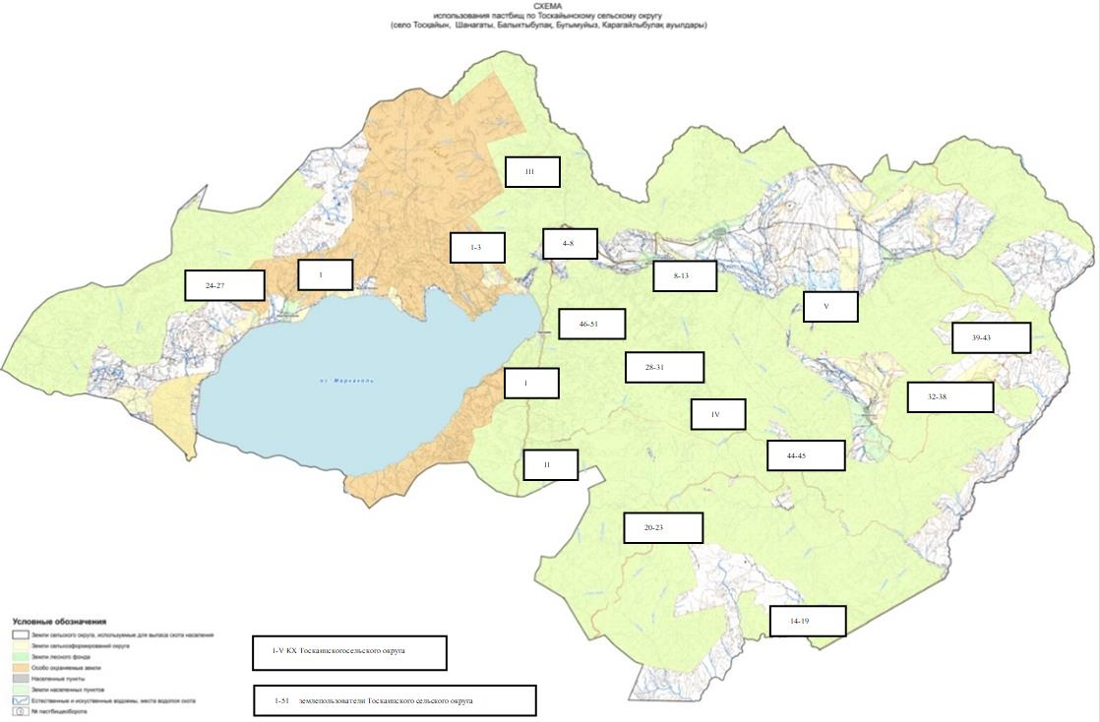

Төсқайың ауылдық округі бойынша
жайылымдарды басқару және
оларды пайдалану жөніндегі
2023-2024 жылдарға арналған
жоспарына 2 қосымша
Жайылым айналымының қолайлы схемалары
Жылдар | Учаскелер
Жылдар | 1 | 2 | 3
1 | Мал жаю | Мал жаю | Демалыс
2 | Мал жаю | Демалыс | Мал жаю
Төсқайың ауылдық округі бойынша
жайылымдарды басқару және
оларды пайдалану жөніндегі
2023-2024 жылдарға арналған
жоспарына 3 қосымша
Жайылымдардың, оның ішінде маусымдық жайылымдардың сыртқы және ішкі шекаралары мен алаңдары, жайылымдық инфрақұрылым объектілері белгіленген картасы

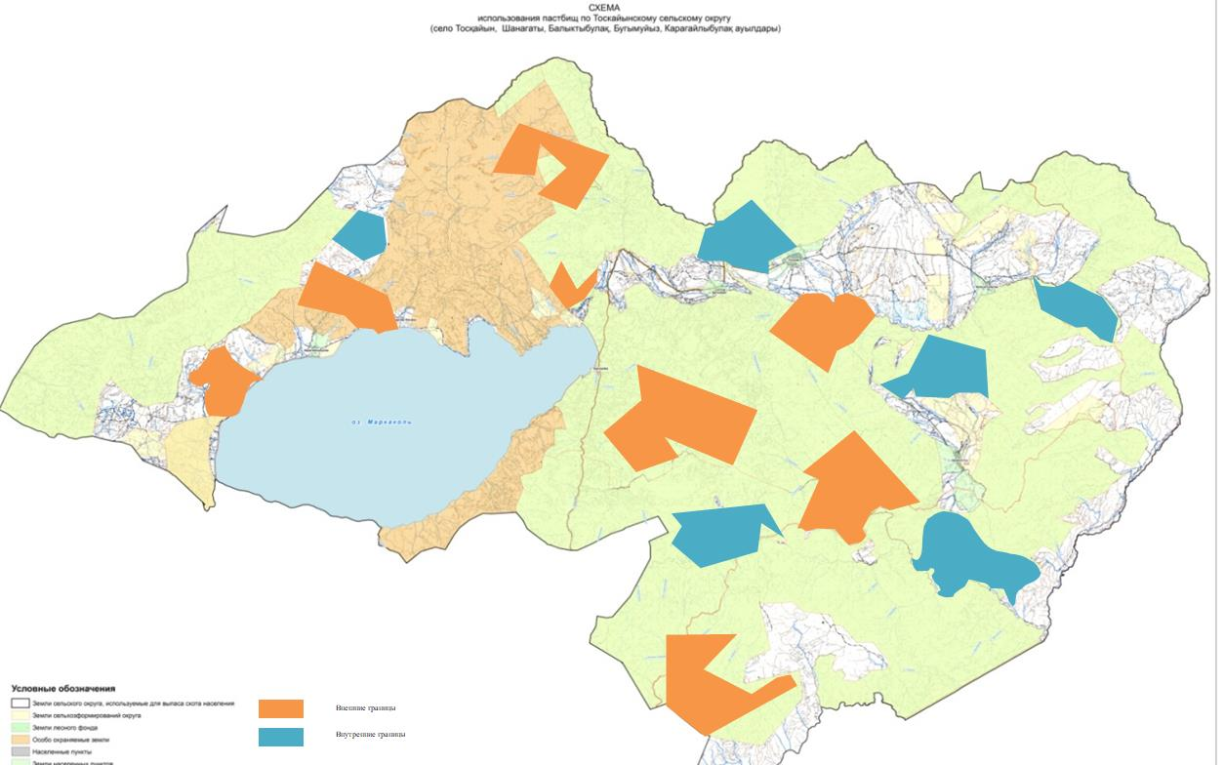

Төсқайың ауылдық округі бойынша
жайылымдарды басқару және
оларды пайдалану жөніндегі
2023-2024 жылдарға арналған
жоспарына 4 қосымша
Жайылым пайдаланушылардың су көздеріне қол жеткізу схемасы

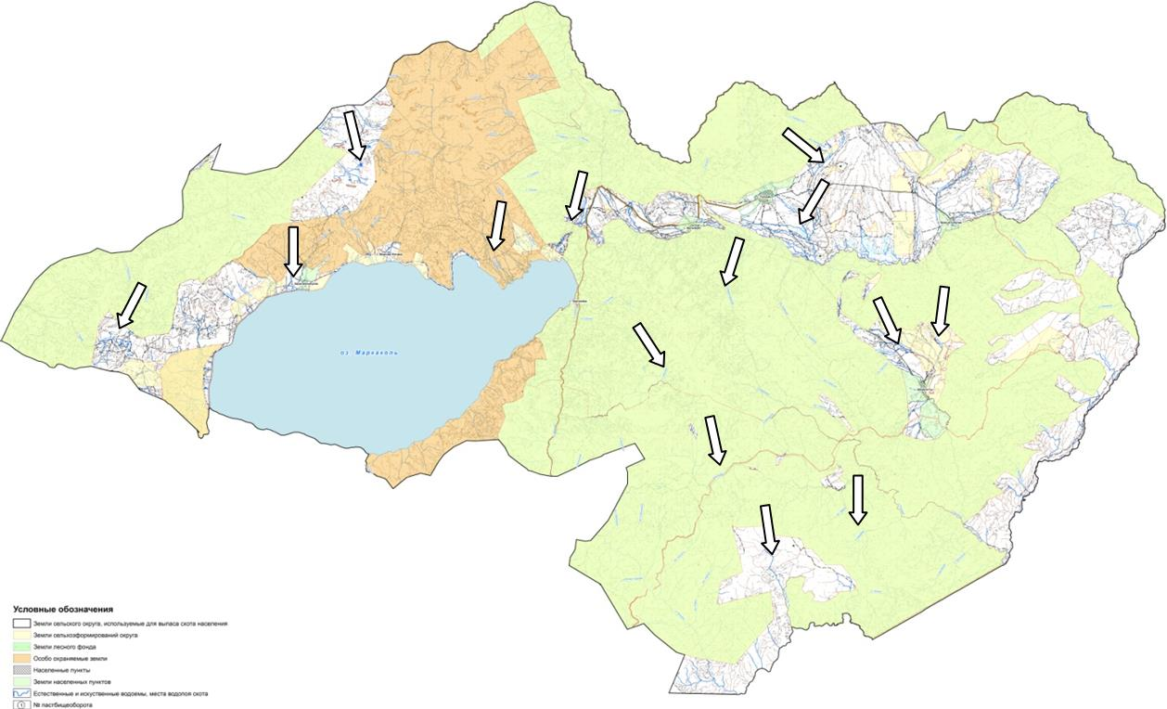

Төсқайың ауылдық округі бойынша
жайылымдарды басқару және
оларды пайдалану жөніндегі
2023-2024 жылдарға арналған
жоспарына 5 қосымша
Жайылымы жоқ жеке және заңды тұлғалардың ауыл шаруашылығы жануарларының мал басын орналастыру үшін жайылымдарды қайта бөлу және оны берілетін жайылымдарға ауыстыру схемасы

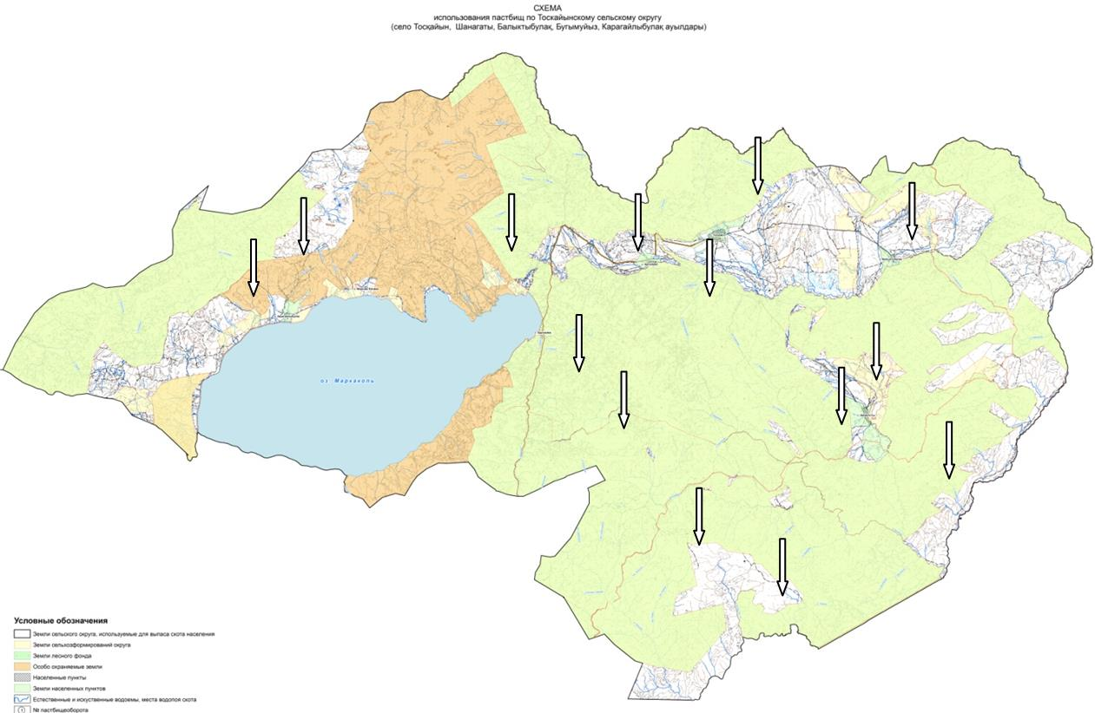

Төсқайың ауылдық округі бойынша
жайылымдарды басқару және
оларды пайдалану жөніндегі
2023-2024 жылдарға арналған
жоспарына 6 қосымша
Жайылымдармен қамтамасыз етілмеген жеке және (немесе) заңды тұлғалардың ауыл шаруашылығы жануарларының мал басын шалғайдағы жайылымдарға орналастыру схемасы

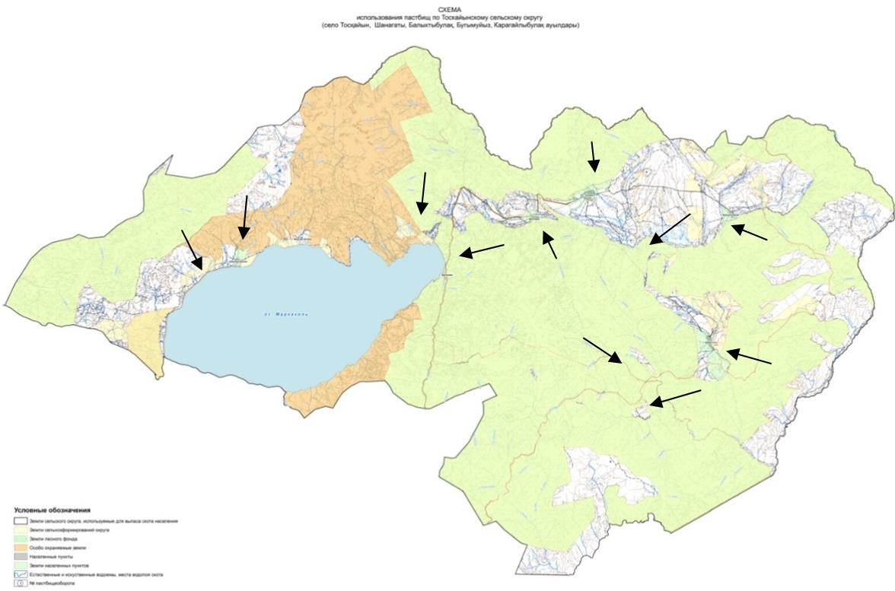

Төсқайың ауылдық округі бойынша
жайылымдарды басқару және
оларды пайдалану жөніндегі
2023-2024 жылдарға арналған
жоспарына 7 қосымша
Ауыл шаруашылығы жануарларын жаюдың және айдаудың маусымдық маршруттарын белгілейтін жайылымдарды пайдалану жөніндегі күнтізбелік графигі
№ | Ауылдық округтің атауы | Жайылымға малдардын шығарылу мерзімі | Жайылымнан малдардың қайтарылу мерзімі
1 | Төсқайың ауылдық округі | Маусымның 1 жартысы | Қыркүйектің 1 жартысы

© 2012. Қазақстан Республикасы Әділет министрлігінің «Қазақстан Республикасының Заңнама және құқықтық ақпарат институты» ШЖҚ РМК

